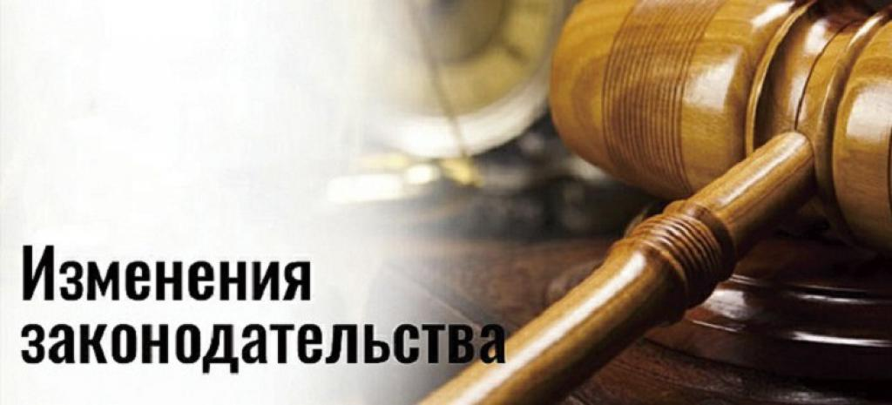

Внесены изменения в некоторые правовые акты Минтруда России по вопросам проведения спецоценки условий труда
Приказом Минтруда России от 27.04.2020 N 213н внесены изменения в приказ Минтруда России от 24.01.2014 N 33н "Об утверждении Методики проведения специальной оценки условий труда, Классификатора вредных и (или) опасных производственных факторов, формы отчета о проведении специальной оценки условий труда и инструкции по ее заполнению".
Изменениями предусмотрено, что:
1. Организация, проводящая специальную оценку условий труда (СОУТ), до начала выполнения работ, но не позднее чем через 5 рабочих дней со дня заключения с работодателем гражданско-правового договора, обязана получить идентификационный номер предстоящей СОУТ и сообщить его работодателю.
Уведомление о получении идентификационного номера может быть направлено в адрес работодателя:
- на бумажном носителе заказным почтовым отправлением с уведомлением о вручении;
- в форме электронного документа, подписанного усиленной квалифицированной электронной подписью.
2. Выявление на рабочем месте факторов производственной среды и трудового процесса, источников вредных и (или) опасных факторов осуществляется, в том числе, путем изучения представляемых работодателем:
- результатов, полученных при осуществлении производственного контроля за условиями труда (при наличии);
- результатов, полученных при осуществлении федерального государственного санитарно-эпидемиологического надзора.
3. Индивидуальный номер рабочего места при внеплановой и (или) повторной СОУТ должен полностью совпадать с первоначально указанным для данного рабочего места.
4. Результаты проведения СОУТ должны быть оформлены в виде отчета, титульный лист которого должен содержать идентификационный номер.
Отчет должен быть утвержден председателем комиссии по проведению СОУТ в срок не позднее чем 30 календарных дней со дня его направления работодателю организацией, проводящей СОУТ.
Необходимые изменения внесены также в Порядок проведения государственной экспертизы условий труда, утвержденный приказом Минтруда России от 12.08.2014 N 549н, и Порядок формирования, хранения и использования сведений, содержащихся в Федеральной государственной информационной системе учета результатов проведения специальной оценки условий труда, утвержденный приказом Минтруда России от 03.11.2015 N 843н.
Изменения обусловлены необходимостью приведения вышеуказанных нормативных правовых актов Минтруда России в соответствие с требованиями Федерального закона от 28.12.2013 N 426-ФЗ "О специальной оценке условий труда".

Источники: ТЕХЭКСПЕРТ и КонсультантПлюс

